INFORMACJA PRASOWA
22.02.2023

Rozkręca się rewitalizacja Wyspy Spichrzów w Elblągu
Władze Elbląga zleciły przebudowę zachodniego nabrzeża rzeki Elbląg od strony Wyspy Spichrzów wraz z zagospodarowaniem terenów przybrzeżnych. Zakończenie prac jest planowane w połowie 2025 roku. Całość planowanych robót wykona Korporacja Budowlana DORACO.
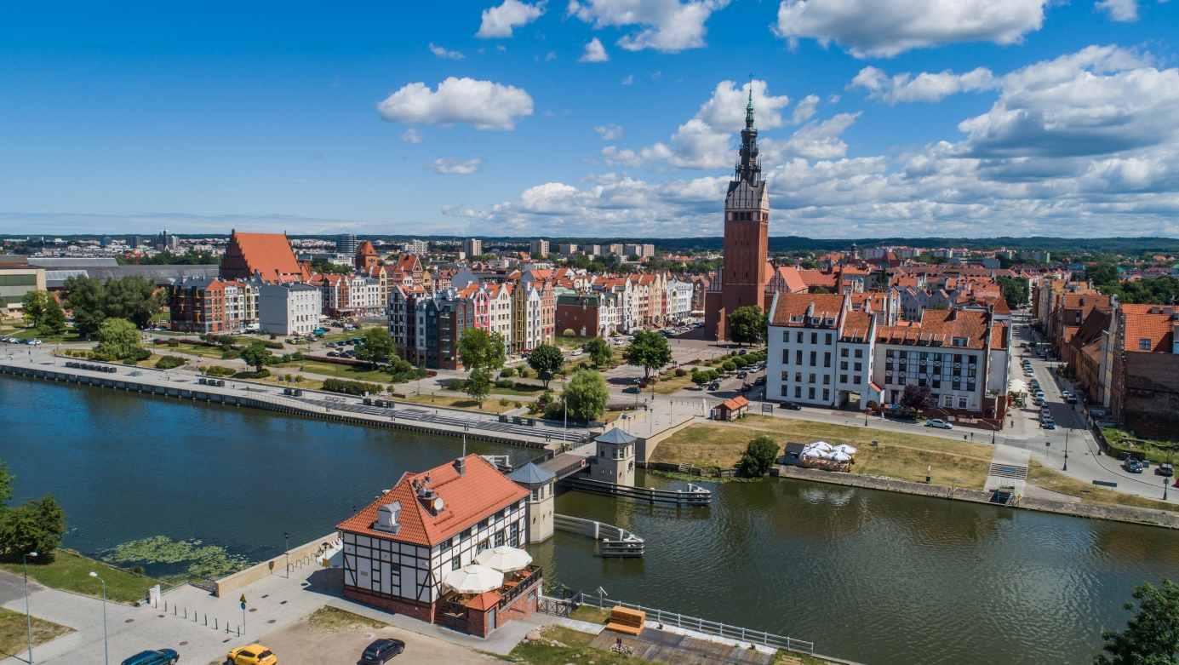
Elbląg konsekwentnie realizuje kolejne przedsięwzięcia mające na celu modernizację infrastruktury miejskiej. Przedmiotem nowego zamówienia, zleconego Korporacji Budowlanej DORACO, jest opracowanie dokumentacji projektowo-kosztorysowej oraz wykonanie robót budowlanych polegających na przebudowie zachodniego nabrzeża rzeki Elbląg wzdłuż linii Wyspy Spichrzów. Inwestycja realizowana będzie w ramach zadania: „Rewitalizacja Wyspy Spichrzów w Elblągu – terenu przeznaczonego pod inwestycje Programu Fabryka”. Wartość zakontraktowanych prac została ustalona na poziomie 29,8 mln zł brutto. Zadanie zostanie w większości dofinansowane z Programu Rządowy Fundusz Polski Ład: Program Inwestycji Strategicznych.
Korporacja Budowlana na realizację kontraktu będzie miała 30 miesięcy. Z tego 16 miesięcy poświęcone będzie na zaprojektowanie inwestycji i kolejne 14 miesięcy na jej wykonanie. Zakończenie prac jest planowane w połowie 2025 roku.
Modernizacja obejmie odcinek nabrzeża od Mostu Wysokiego w kierunku fosy miejskiej i mostu Kardynała Wyszyńskiego oraz od Mostu Niskiego w stronę OSW Fala. Prace budowlane będą prowadzone na odcinku łącznie około 450 metrów. W ramach zakontraktowanych robót planowana jest m.in. przebudowa nabrzeża wraz z wyposażeniem w urządzenia cumownicze i odbojowe, przebudowę pomostów pływających, kanalizacji, ale także instalacja oświetlenia, zaopatrzenie w prąd i wodę czy renowacja terenów zielonych. W ramach projektu przewidywane jest również wykonanie ciągu pieszo – jezdnego od ul. Wybrzeże Gdańskie w kierunku ul. Warszawskiej oraz budowę parkingu do 200 miejsc postojowych przy ul. Warszawskiej.
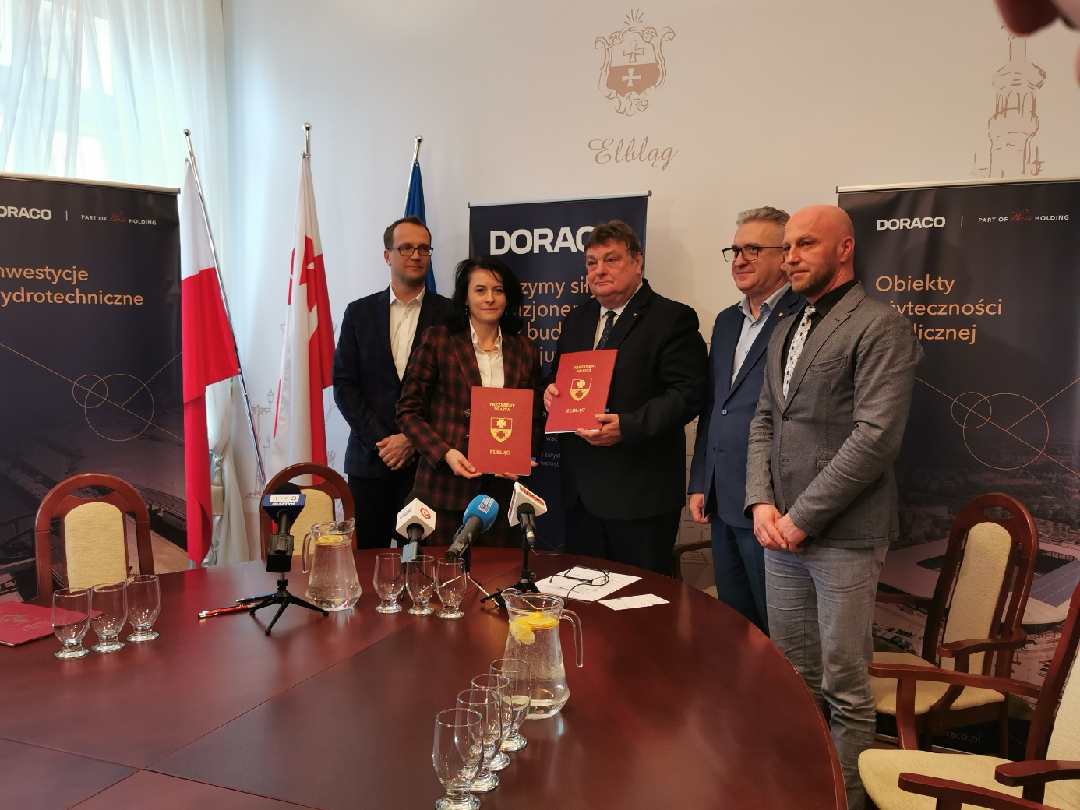
Od lewej: Radosław Jarosiewicz, Wiceprezes Zarządu Korporacja Budowlana DORACO; Angelika Cieślowska, Prezes Zarządu Korporacja Budowlana DORACO; Witold Wróblewski, Prezydent Miasta Elbląg Janusz Nowak, Wiceprezydent Miasta Elbląg; Piotr Siemaszko, Dyrektor Oddziału Hydrotechniki, Korporacja Budowlana DORACO
„Mamy bardzo duże doświadczenie w realizacji inwestycji prowadzonych w portach morskich i śródlądowych. W ramach projektów hydrotechnicznych praca na wodzie zawsze jednak obarczona jest standardowymi wyzwaniami związanymi m.in. z występującą cofką, wezbraniami czy falą powodziową. Większość robót będziemy natomiast prowadzili z lądu. Jednocześnie prace na rzece są znacznie mniej wymagające niż w portach morskich. W przypadku Elbląga mamy również dostęp do pełnej infrastruktury miejskiej. Dlatego nie spodziewamy się większych utrudnień. Inwestycja jest prowadzona w systemie „zaprojektuj i wybuduj”, więc już na etapie projektowym będziemy mogli zidentyfikować potencjalne ryzyka i odpowiednio je zaadresować” - podkreślił Piotr Siemaszko, Dyrektor Oddziału Hydrotechniki, Korporacja Budowlana DORACO.
Korporacja Budowlana DORACO ma na swoim koncie szereg zrealizowanych inwestycji z zakresu hydrotechniki. Obecnie prowadzi przebudowę kanału Łuczańskiego w ramach szerokiego przedsięwzięcia zorientowanego na modernizacje i rozbudowę szlaków wodnych Wielkich Jezior Mazurskich. Jednym z ostatnich dużych i ciekawych przedsięwzięć była budowa nowego publicznego terminalu promowego w Porcie Gdynia. Spółka na koncie ma również rewitalizację Kanału Elbląskiego. Kontrakt obejmował kompleksowy remont pięciu zabytkowych pochylni w ramach którego wykonane zostały prace architektoniczno-budowlane, hydrotechniczne i mechaniczno-technologiczne.

***
Korporacja Budowlana DORACO, należąca do rodzinnej grupy kapitałowej Hass Holding, od blisko 30 lat intensywnie pracuje nad umacnianiem pozycji jednego z liderów na polskim rynku generalnego wykonawstwa. Spółka zrealizowała kilkaset inwestycji, w tym projekty duże i skomplikowane, których wartość przekroczyła kilkaset milionów euro. Firma specjalizuje się w realizacji inwestycji hydrotechnicznych oraz w budownictwie kubaturowym. Prowadzi także projekty w zakresie renowacji i odbudowy zabytkowych nieruchomości.

Kontakt dla mediów:
Anna Siwek  Agencja Tauber Promotion  asiwek@tauber.com.pl  tel. kom.: 664 926 910 | Andrzej Kazimierczak  Agencja Tauber Promotion  akazimierczak@tauber.com.pl  tel. kom.: 660 254 132

